Pożyczka bez BIK – jak wygląda procedura
Pożyczka bez BIK to określenie stosowane wobec ofert, w których ocena wniosku może opierać się na innych źródłach danych niż wybrane rejestry kredytowe. Proces aplikowania może być realizowany przez internet, bez konieczności wizyty w placówce. Przed zawarciem umowy przedstawiane są kluczowe warunki finansowania, a przekazywane informacje podlegają ochronie zgodnie ze standardami stosowanymi w usługach online.
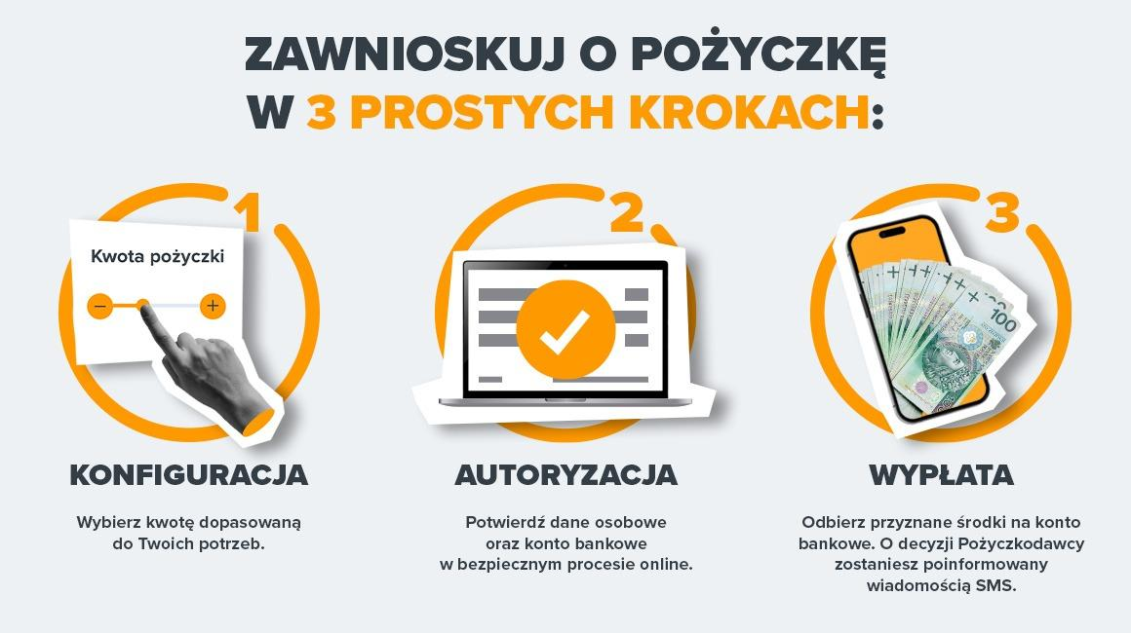
Proces zwykle obejmuje trzy etapy: wybór kwoty, wprowadzenie danych w formularzu, a następnie ich weryfikację przez pośrednika pożyczkowego. Po zakończeniu analizy podejmowana jest decyzja dotycząca wniosku, a w przypadku pozytywnej oceny środki mogą zostać przekazane na wskazane konto bankowe.
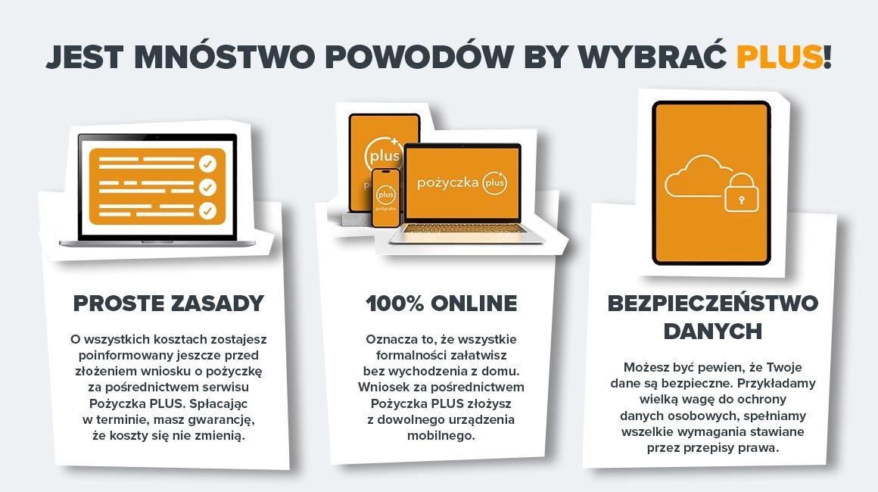
Więcej informacji na temat pożyczek można znaleźć na stronie: https://pozyczkaplus.pl/

